Imię i nazwisko ………………………………………………………………… Klasa ……… Grupa A
Władysław Stanisław Reymont, Chłopi, t. 1. Jesień
SPRAWDZIAN PO OMÓWIENIU LEKTURY
Zadanie 1. (2 punkty)
Zdecyduj o prawdziwości poniższych stwierdzeń. Zaznacz P (prawda) lub F (fałsz).

W.S. Reymont otrzymał za Chłopów literacką Nagrodę Nobla. | P | F
Najważniejszym bohaterem powieści Reymonta jest Maciej Boryna. | P | F
Ukazanym w utworze katolickim obrzędom religijnym towarzyszą obrzędy pogańskie. | P | F
Utwór Reymonta zawiera cechy typowe dla epopei. | P | F

Zadanie 2. (2 punkty)
Zamieszczony poniżej schemat przedstawia hierarchię społeczną w Lipcach. Wpisz w odpowiednich miejscach bohaterów wymienionych w ramce.
Dominikowa wójt Kłębowie Jagustynka Maciej Boryna
kowal Kuba Witek ksiądz młynarz Bylica
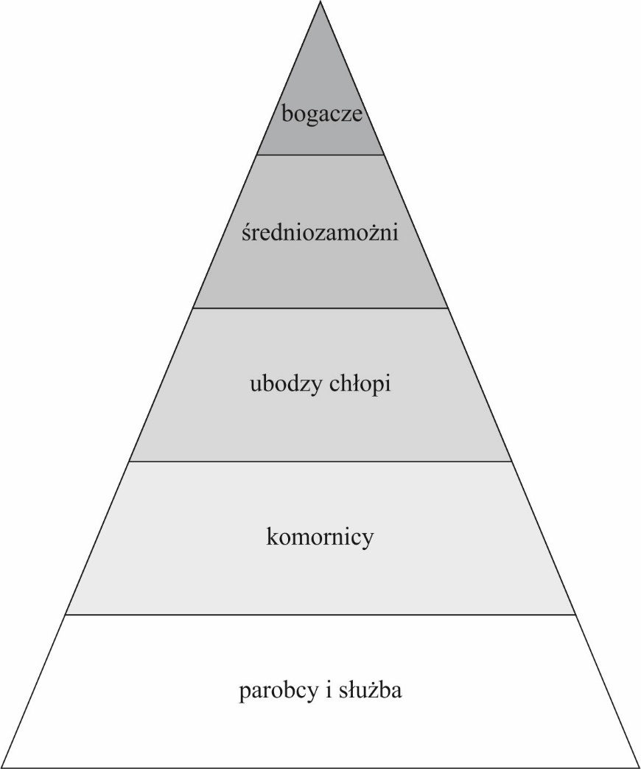

…………………………………………………………………………
…………………………………………………………………
……………………………………………………………
………………………………………………………
…………………………………………………

Zadanie 3. (6 punktów)
Kazimierz Wyka wyróżnił w Chłopach trzech narratorów. Są to: realistyczny obserwator wsiowy, gaduła i stylizator młodopolski. Rozpoznaj typ narratora w każdym z podanych fragmentów i uzasadnij swoje odpowiedzi, podając dwie cechy wyróżniające ten typ narracji.

Fragment A. We wsi poczynał się już zwykły ruch: poranek był jasny i chłodny, a że zaś przymrozek orzeźwił powietrze, to i raźniej się poruszali, i zgiełkliwiej; wychodzili gromadnie na pola, którzy do kopania szli z motyczkami a koszykami na ręku, dojadając śniadań; którzy z pługiem ciągnęli na ścierniska; którzy na wozach brony wieźli […].
Narrator: ………………………………………………………………… Uzasadnienie:
- ……………………………………………………………………………………………………………………………

- ……………………………………………………………………………………………………………………………

Fragment B. […] zapadła w takie prześwięte bezczucie, jako ta ziemia […]. Leżała w jakichś głębokościach nierozeznanych przez nikogo, w bezładzie marzeń sennych – ogromna a nieświadoma siebie – potężna a bez woli, bez chcenia, bez pragnień – martwa a nieśmiertelna […].
Narrator: ………………………………………………………………… Uzasadnienie:
- ……………………………………………………………………………………………………………………………

- ……………………………………………………………………………………………………………………………

Fragment C. Rzucili się na siebie jak dwa psy wściekłe, chycili się za piersi i wodzili po izbie, miotali, bili sobą o łóżka, o skrzynie, o ściany, aż łby trzaskały. Krzyk się podniósł nieopisany, kobiety chciały ich rozerwać, ale przewalili się na ziemię i tak zwarci całą nienawiścią i krzywdami tarzali się, gnietli, dusili…
Narrator: ………………………………………………………………… Uzasadnienie:
- ……………………………………………………………………………………………………………………………

- ……………………………………………………………………………………………………………………………

Zadanie 4. (3 punkty)
Życie bohaterów wsi lipieckiej jest podporządkowane określonym porządkom. Wymień trzy porządki wpływające na działania bohaterów oraz przy każdym podaj po dwa przykłady konkretnych czynności.
- ……………………………………………………………………………………………………………………………
………………………………………………………………………………….……………………………………………
- ……………………………………………………………………………………………………………………………
………………………………………………………………………………….……………………………………………
- ……………………………………………………………………………………………………………………………
………………………………………………………………………………….……………………………………………

Zadanie 5. (3 punkty)
Wymień trzy funkcje, jakie w życiu chłopów spełniają obyczaje i obrzędy.
- ……………………………………………………………………………………………………………………………

- ……………………………………………………………………………………………………………………………

- ……………………………………………………………………………………………………………………………

Zadanie 6. (5 punktów)
Na podstawie podanych fragmentów scharakteryzuj Jagnę – wiejską femme fatale.
Cytat | Charakterystyka bohaterki
A. Ślicznie jej było, jakoby zorze namotała na swoich lnianych włosach; a one modre oczy tak rozgorzały z radości, aż fiołkowy cień padał od nich na twarz pokraśniałą; uśmiechała się do siebie, aż ludzie poglądali na nią, taka była urodna i taka młodość i zdrowie biło od niej.
B. […] Jagusia suto przystroiła wycinankami. Maciej był przywiózł z miasta kolorowych papierów; a ona wystrzygnęła z nich kółek strzępiastych, to kwiatuszków, to cudaków różnych […]. Umiała ona i nie takie, a wszystko, co ino zamyśliła abo na co spojrzała… że nie było w Lipcach chałupy bez tych jej strzyżek…
C. Dreszcz nią wstrząsnął gwałtowny i coś jak płomień wichrem przeleciał przez serce i głowę, aż się zatoczyła. Ani wiedziała, co się jej stało – oczy ją paliły […], tchu złapać nie mogła ni przyciszyć serca namiętnie bijącego; […] a przed oczami cięgiem widziała jego twarz i oczy roziskrzone, pożądliwe… palące…
D. Zapatrzyła się znowu w okno, bo poczerniałe, zwiędłe georginie, kołysane przez wiatr, zaglądały w szyby, ale wnet zapomniała o nich, zapomniała o wszystkim, nawet o sobie samej, zapadła w takie prześwięte bezczucie, jak ta ziemia rodzona w jesienne, martwe noce […]. Leżała w jakichś głębokościach nierozeznanych przez nikogo, w bezładzie marzeń sennych – ogromna a nieświadoma siebie – potężna a bez woli, bez chcenia, bez pragnień […].
E. A Jagnę aż podrywało, żeby gdzie bieżyć we świat, do ludzi, ale co się przyodziała na głowę w zapaskę i wyjrzała za próg na błoto i pluchę – to jej się odechciewało wszystkiego… że w końcu aż się jej płakać chciało z tej jakiejś dziwnej tęskności…
Zadanie 7. (3 punkty)
Dlaczego Jagna nie pasuje do wiejskiej społeczności? Przedstaw trzy powody.

- ……………………………………………………………………………………………………………………………

- ……………………………………………………………………………………………………………………………

- ……………………………………………………………………………………………………………………………

Zadanie 8. (3 punkty)
Czego dotyczą konflikty między mieszkańcami Lipiec? Wymień trzy źródła i każde z nich potwierdź adekwatnym przykładem z tekstu.
Źródło konfliktu | Przykład
A.

B.

C.

Zadanie 9. (5 punktów)
Uzupełnij tekst brakującymi treściami.
Władysław Reymont, by odtworzyć życie wiejskiej gromady i uwiarygodnić przedstawienie postaci, użył (1) …………………………………….., czyli stylizacji gwarowej. Przykładami wyrazów pochodzących z gwary chłopskiej ukazanej w dziele Reymonta mogą być: (2) ...…………………..........................…..………, (3) ………….......…………………, (4) ………………………………, (5) ………………………… . W Chłopach spotkamy się również z zabiegiem (6) ………………………………… życia wiejskiej gromady, o czym świadczy brak konkretyzacji (7) …………………………………………… oraz (8) ……………………………………… opisywanych wydarzeń. Bohaterowie powieści nie znają zegarów i kalendarzy. Długość dnia wyznacza (9) ………………………………… i (10) ……………………………… słońca, a rytm życia wyznacza porządek (11) ………………………………………………… . Wartością najwyższą w środowisku wiejskim jest (12) ……………….................., która chroni przed głodem i stanowi o (13) ……….....……………………… człowieka.

Zadanie 10. (6 punktów)
Na podstawie podanych fragmentów wskaż obecne w Chłopach modernistyczne prądy i konwencje artystyczne. Podaj przykład innego młodopolskiego tekstu kultury powstałego w takiej konwencji (przykłady nie mogą się powtarzać).
Fragment A. Nogę miał przerąbaną w kolanie, ledwie się trzymała na skórze i obficie krwawiła. Na progu czerwieniły się plamy krwi i leżała okrwawiona siekiera […], nogę ułożył na progu… i dziabnął w samo jabłko… zabolało, ale noga od jednego razu nie puściła… więc drugi raz dziabnął ze wszystkiej mocy […].
Prąd / konwencja: ……………………………………………………………………………………………………
Przykład (autor, tytuł): …………………………………………...…………………………………………………

Fragment B. A w Lipcach już od rana dzwony biły wolno a bezustannie – i żałosne, rozbolałe dźwięki pojękiwały po omglonych, pustych polach; ponurym głosem żałoby wołały w ten dzień smętny, w ten dzień, co wstał blady, spowity w mgły aż do tych dal zapadłych, aż do tych bezkresów ziemi i nieba, siny, do niezgłębionej topieli podobny.
Prąd / konwencja: ……………………………………………………………………………………………………
Przykład (autor, tytuł): …………………………………………...…………………………………………………

Fragment C. Ale już dusza wychodziła z niego powoli i niesła się we światy, jako ten ptaszek Jezusowy, kołowała jeszcze błędnie, oderwać się nie mogła jeszcze, że przywierała czasami do ziemie świętej, by odpocząć z utrudzenia, utulić swój płacz sierocy we wrzawie ludzkiej.
Prąd / konwencja: ……………………………………………………………………………………………………
Przykład (autor, tytuł): …………………………………………...…………………………………………………

Zadanie 11. (4 punkty)
Wymień pięć toposów, które można odnaleźć w Chłopach, a następnie szczegółowo scharakteryzuj jeden z nich.
Toposy: …………………………….………………………………………………………………………………………
………..………………………………………………………………………………………………………………………
Charakterystyka wybranego toposu: ………………………….…………………………....…………………………
………………………………………………………………………….…………………………....………………………
………………………………………………………………………………….……………………………………………
……………………………………………………………………………….………………………………………………
…………………………………………………………………………………………..……………………………………
……………………………………………………………………………………..…………………………………………
……………………………………………………………………………………………………………..…………………
……………………………………………………………………………………………………………………….………

